26. Oktober

Nationalfeiertag

Am 26. Oktober ist Nationalfeiertag.
Dieser Tag erinnert an den
26. Oktober 1955.
Damals erklärte Österreich, immer ein
friedliches, neutrales Land zu sein .
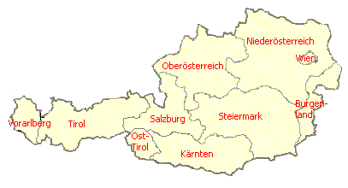
Bitte an die Großen

Hohe Berge, Sonne, Schnee,
dunkler Wald und blauer See,
die stolze Burg, der Donaustrom
und Haus und Garten und der Dom,
Früchte, Korn auf weiten Feldern,
Vater, Mutter und ich selber,

Stadt und Dorf, an Künsten reich –
alles das ist Österreich!

Bewahrt uns dieses schöne Land,
bewahrt es uns mit viel Verstand!

Und denkt daran: Das goldne
Pfand ist auch UNSER Vaterland!

Rudolf Gribitz

Österreich

Österreich gehört zu Europa
und zu den Ländern,
in denen das Menschenrecht
nicht mit Füßen getreten wird.

Österreich hat eine Geschichte,
auf die wir stolz sind.
Es hat auch eine Zukunft,
die wir in Händen halten.

Gerhard Fritsch

1945 – 1955 Besatzungszonen in Österreich

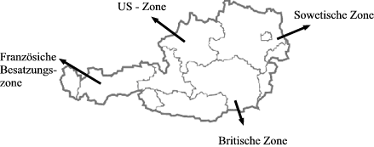

Warum wir am 26.Oktober feiern
Es war einmal ein furchtbarer Herrscher in Deutschland. Dieser Herrscher hieß Adolf Hitler und war geborener Österreicher. Viele Menschen in Österreich bewunderten ihn. Als er unser Land eroberte, war das für viele Österreicher ein Fest. Es gab aber auch Menschen in Österreich, die waren darüber zornig oder hatten Angst. Doch nun gehörten alle Österreicher zu seinem Reich. Den Namen Österreich gab es nicht mehr. Alle Männer wurden seine Soldaten. Sie mussten dem Herrscher helfen andere Länder zu besiegen. Diese Länder wehrten sich. Es wurde ein Krieg daraus. Er hieß 2.Weltkrieg. Viele Menschen wurden getötet. Immer mehr Menschen halfen zusammen. Der Krieg war zu Ende. Noch 10 lange Jahre waren fremde Soldaten in Österreich. Doch dann versprachen die Männer, die jetzt in Österreich regierten, nie wieder Krieg zu führen. Sie unterschrieben dazu einen Vertrag mit den anderen Ländern. So wurde Österreich wieder ein freies Land.

Das war ein Festtag
für alle Österreicher!
So wurde der 26.Oktober unser Nationalfeiertag.
Und er ist es auch geblieben!
viele Berge

schöne Städte

viele Flüsse

- Schreibe selbst noch etwas dazu!

- Zeichne hier, was dir an Österreich sehr gut gefällt!

- Bemale die österreichische Fahne
rot –weiß – rot !

